Приложение № 4 к генеральному плану муниципального образования - Октябрьское сельское поселение Пронского муниципального района Рязанской области

Графическое описание местоположения границ населенных пунктов, перечень координат характерных точек этих границ муниципального образования – Октябрьское сельское поселение Пронского муниципального района Рязанской области

ОПИСАНИЕ МЕСТОПОЛОЖЕНИЯ ГРАНИЦ

д. Горохово

(наименование объекта местоположение границ, которого описано (далее - объект)

Раздел 1

Сведения об объекте
№ п/п | Характеристики объекта | Описание характеристик
1 | 2 | 3
1 | Местоположение объекта | Российская Федерация, Рязанская область, р-н Пронский, с/п Октябрьское
2 | Площадь объекта ± величина погрешности определения площади (P ± Дельта P) | 523712кв.м. ± 253кв.м.
3 | Иные характеристики объекта | -

Раздел 2

Сведения о местоположении границ объекта
1. Система координат МСК-62
2. Сведения о характерных точках границ объекта
Обозначение характерных точек границ | Координаты, м |  | Метод определения координат характерной точки | Средняя квадратическая погрешность положения характерной точки (Мt), м | Описание обозначения точки на местности (при наличии)
Обозначение характерных точек границ | X | Y | Метод определения координат характерной точки |  | Описание обозначения точки на местности (при наличии)
1 | 2 | 3 | 4 | 5 | 6
1 | 385778,79 | 1309905,96 | Картометрический метод | 2,50 | -
2 | 385763,74 | 1309995,85 | Картометрический метод | 2,50 | -
3 | 385704,33 | 1309945,7 | Картометрический метод | 2,50 | -
4 | 385660,73 | 1309887,83 | Картометрический метод | 2,50 | -
5 | 385624,47 | 1309895,16 | Картометрический метод | 2,50 | -
6 | 385571,46 | 1309971,25 | Картометрический метод | 2,50 | -
7 | 385579,86 | 1310037,1 | Картометрический метод | 2,50 | -
8 | 385582,95 | 1310091,01 | Картометрический метод | 2,50 | -
9 | 385598,42 | 1310153,76 | Картометрический метод | 2,50 | -
10 | 385545,27 | 1310166,06 | Картометрический метод | 2,50 | -
11 | 385454,03 | 1310169,98 | Картометрический метод | 2,50 | -
12 | 385381,13 | 1310179,36 | Картометрический метод | 2,50 | -
13 | 385369,84 | 1310170,07 | Картометрический метод | 2,50 | -
14 | 385332,23 | 1309961,52 | Картометрический метод | 2,50 | -
15 | 385294,65 | 1309805,18 | Картометрический метод | 2,50 | -
16 | 385270,81 | 1309724,91 | Картометрический метод | 2,50 | -
17 | 385269,75 | 1309721,36 | Картометрический метод | 2,50 | -
18 | 385255,04 | 1309707,9 | Картометрический метод | 2,50 | -
19 | 385254,63 | 1309700,57 | Картометрический метод | 2,50 | -
20 | 385253,03 | 1309672,31 | Картометрический метод | 2,50 | -
21 | 385243,51 | 1309615,67 | Картометрический метод | 2,50 | -
22 | 385202,59 | 1309343,74 | Картометрический метод | 2,50 | -
23 | 385170,77 | 1309159,03 | Картометрический метод | 2,50 | -
24 | 385163,25 | 1309055,4 | Картометрический метод | 2,50 | -
25 | 385170,33 | 1308918,46 | Картометрический метод | 2,50 | -
26 | 385172,85 | 1308871,88 | Картометрический метод | 2,50 | -
27 | 385153,79 | 1308762,57 | Картометрический метод | 2,50 | -
28 | 385252,55 | 1308755,6 | Картометрический метод | 2,50 | -
29 | 385297,66 | 1308867,87 | Картометрический метод | 2,50 | -
30 | 385312,68 | 1308915,95 | Картометрический метод | 2,50 | -
31 | 385317,19 | 1308965,07 | Картометрический метод | 2,50 | -
32 | 385202,41 | 1308980,61 | Картометрический метод | 2,50 | -
33 | 385235,51 | 1309008,22 | Картометрический метод | 2,50 | -
34 | 385268,76 | 1309016,29 | Картометрический метод | 2,50 | -
35 | 385293,51 | 1309015,85 | Картометрический метод | 2,50 | -
36 | 385346,54 | 1309005,47 | Картометрический метод | 2,50 | -
37 | 385381,02 | 1309005,3 | Картометрический метод | 2,50 | -

Сведения о местоположении границ объекта
38 | 385393,89 | 1309067,46 | Картометрический метод | 2,50 | -
39 | 385697 | 1309138,01 | Картометрический метод | 2,50 | -
40 | 385714,38 | 1309249,95 | Картометрический метод | 2,50 | -
41 | 385724,42 | 1309267,29 | Картометрический метод | 2,50 | -
42 | 385753,36 | 1309440,3 | Картометрический метод | 2,50 | -
43 | 385779,99 | 1309596,3 | Картометрический метод | 2,50 | -
44 | 385753,13 | 1309623,36 | Картометрический метод | 2,50 | -
45 | 385713,59 | 1309631,27 | Картометрический метод | 2,50 | -
46 | 385728,63 | 1309758,97 | Картометрический метод | 2,50 | -
47 | 385751,01 | 1309853,88 | Картометрический метод | 2,50 | -
1 | 385778,79 | 1309905,96 | Картометрический метод | 2,50 | -
3. Сведения о характерных точках части (частей) границы объекта
Обозначение характерных точек части границы | Координаты, м |  | Метод определения координат характерной точки | Средняя квадратическая погрешность положения характерной точки (Мt), м | Описание обозначения точки на местности (при наличии)
Обозначение характерных точек части границы | X | Y | Метод определения координат характерной точки |  | Описание обозначения точки на местности (при наличии)
1 | 2 | 3 | 4 | 5 | 6
Часть № -
- | - | - | - | - | -

5
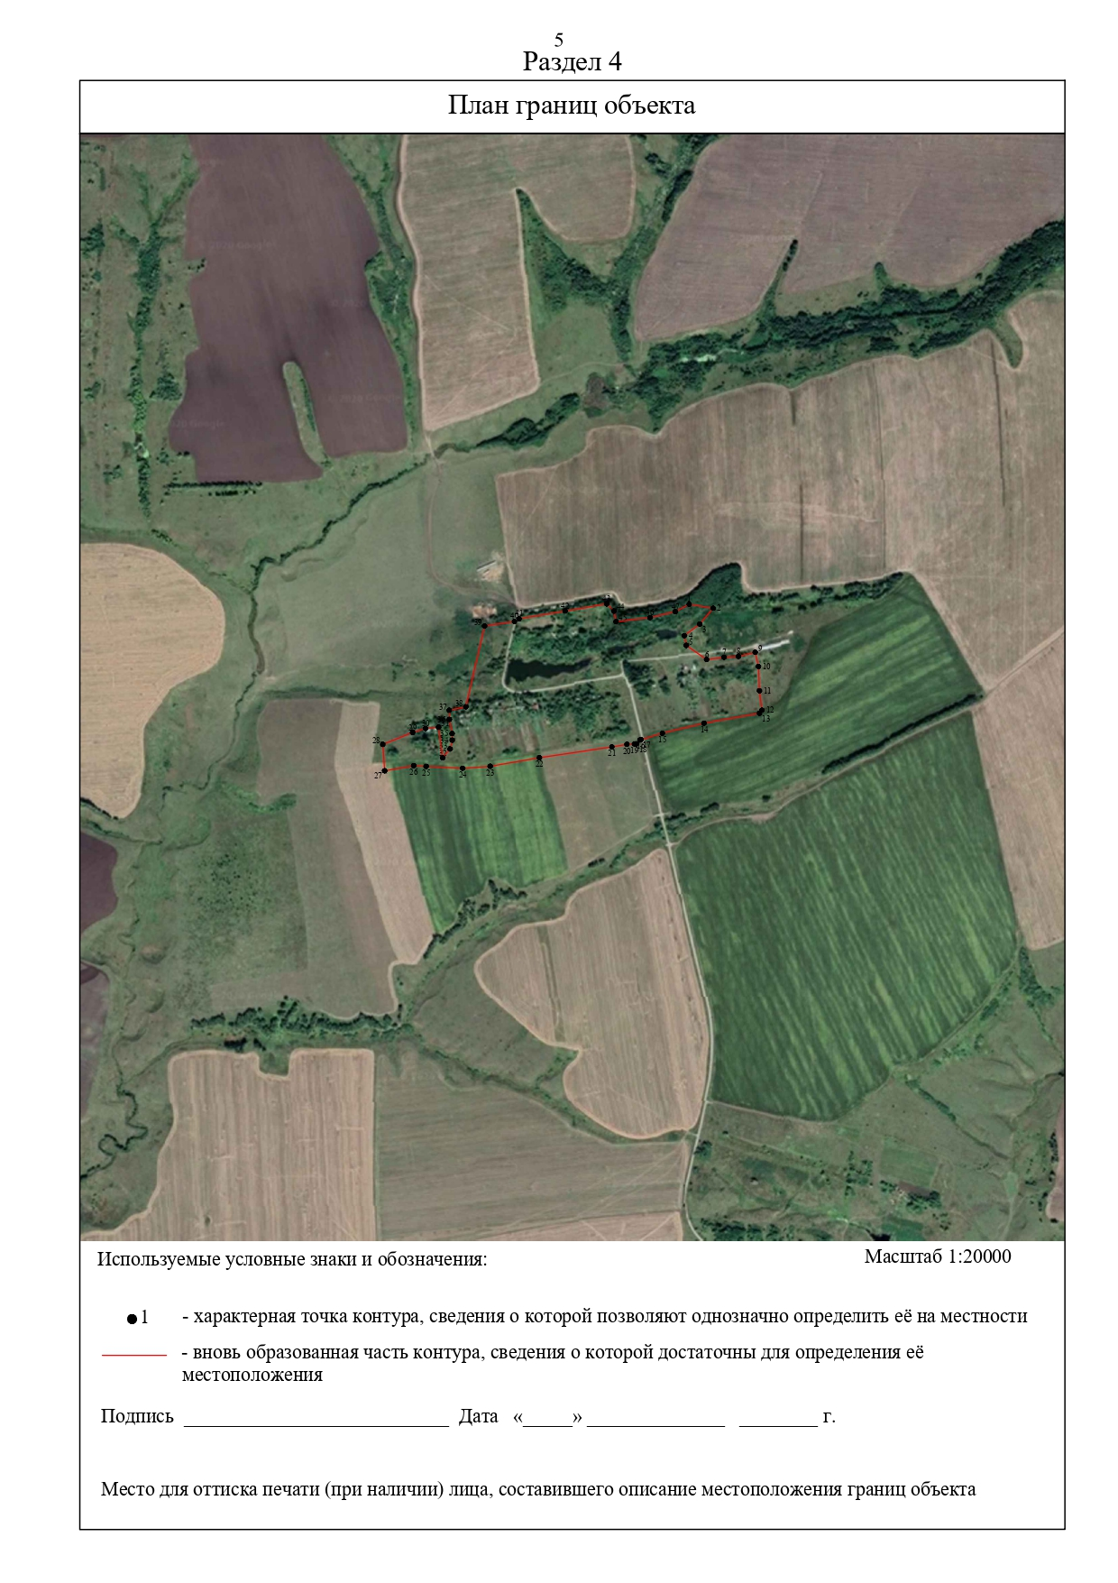Раздел 4

ОПИСАНИЕ МЕСТОПОЛОЖЕНИЯ ГРАНИЦ

с. Телятники

(наименование объекта местоположение границ, которого описано (далее - объект)

Раздел 1

Сведения об объекте
№ п/п | Характеристики объекта | Описание характеристик
1 | 2 | 3
1 | Местоположение объекта | Российская Федерация, Рязанская область, р-н Пронский, с/п Октябрьское
2 | Площадь объекта ± величина погрешности определения площади (P ± Дельта P) | 273061кв.м. ± 183кв.м.
3 | Иные характеристики объекта | -

Раздел 2

Сведения о местоположении границ объекта
1. Система координат МСК-62
2. Сведения о характерных точках границ объекта
Обозначение характерных точек границ | Координаты, м |  | Метод определения координат характерной точки | Средняя квадратическая погрешность положения характерной точки (Мt), м | Описание обозначения точки на местности (при наличии)
Обозначение характерных точек границ | X | Y | Метод определения координат характерной точки |  | Описание обозначения точки на местности (при наличии)
1 | 2 | 3 | 4 | 5 | 6
1 | 383812,99 | 1310001,12 | Картометрический метод | 2,50 | -
2 | 383750,91 | 1310004,34 | Картометрический метод | 2,50 | -
3 | 383725,45 | 1310025,56 | Картометрический метод | 2,50 | -
4 | 383702,72 | 1310100,86 | Картометрический метод | 2,50 | -
5 | 383650,09 | 1310234,94 | Картометрический метод | 2,50 | -
6 | 383476,92 | 1310386,56 | Картометрический метод | 2,50 | -
7 | 383452,61 | 1310449,97 | Картометрический метод | 2,50 | -
8 | 383446,34 | 1310479,04 | Картометрический метод | 2,50 | -
9 | 383425,29 | 1310498,84 | Картометрический метод | 2,50 | -
10 | 383429,85 | 1310502,21 | Картометрический метод | 2,50 | -
11 | 383448,6 | 1310518,89 | Картометрический метод | 2,50 | -
12 | 383457,12 | 1310546,71 | Картометрический метод | 2,50 | -
13 | 383456,72 | 1310629,5 | Картометрический метод | 2,50 | -
14 | 383429,85 | 1310729,92 | Картометрический метод | 2,50 | -
15 | 383346,4 | 1310718,61 | Картометрический метод | 2,50 | -
16 | 383344,47 | 1310741,31 | Картометрический метод | 2,50 | -
17 | 383350,64 | 1310770,94 | Картометрический метод | 2,50 | -
18 | 383319,52 | 1310804,88 | Картометрический метод | 2,50 | -
19 | 383313,39 | 1310829,4 | Картометрический метод | 2,50 | -
20 | 383309,13 | 1310878,02 | Картометрический метод | 2,50 | -
21 | 383275,68 | 1310872,77 | Картометрический метод | 2,50 | -
22 | 383293,34 | 1310850,2 | Картометрический метод | 2,50 | -
23 | 383299,72 | 1310811,96 | Картометрический метод | 2,50 | -
24 | 383301,14 | 1310711,53 | Картометрический метод | 2,50 | -
25 | 383345,72 | 1310473,28 | Картометрический метод | 2,50 | -
26 | 383308,63 | 1310486,06 | Картометрический метод | 2,50 | -
27 | 383272,79 | 1310495,58 | Картометрический метод | 2,50 | -
28 | 383215,9 | 1310507,86 | Картометрический метод | 2,50 | -
29 | 383218,34 | 1310463,48 | Картометрический метод | 2,50 | -
30 | 383220,53 | 1310423,48 | Картометрический метод | 2,50 | -
31 | 383237,49 | 1310114,67 | Картометрический метод | 2,50 | -
32 | 383267,4 | 1309832,2 | Картометрический метод | 2,50 | -
33 | 383361,38 | 1309870,29 | Картометрический метод | 2,50 | -
34 | 383444,37 | 1309893,33 | Картометрический метод | 2,50 | -
35 | 383469,45 | 1309895,44 | Картометрический метод | 2,50 | -
36 | 383631,07 | 1309905,84 | Картометрический метод | 2,50 | -
37 | 383719,03 | 1309925,35 | Картометрический метод | 2,50 | -

Сведения о местоположении границ объекта
38 | 383746,68 | 1309948,1 | Картометрический метод | 2,50 | -
39 | 383761,46 | 1309960,26 | Картометрический метод | 2,50 | -
40 | 383784,92 | 1309979,56 | Картометрический метод | 2,50 | -
1 | 383812,99 | 1310001,12 | Картометрический метод | 2,50 | -
3. Сведения о характерных точках части (частей) границы объекта
Обозначение характерных  точек части границы | Координаты, м |  | Метод определения координат характерной точки | Средняя квадратическая погрешность положения характерной точки (Мt), м | Описание обозначения точки на местности (при наличии)
Обозначение характерных  точек части границы | X | Y | Метод определения координат характерной точки |  | Описание обозначения точки на местности (при наличии)
1 | 2 | 3 | 4 | 5 | 6
Часть № -
- | - | - | - | - | -

9
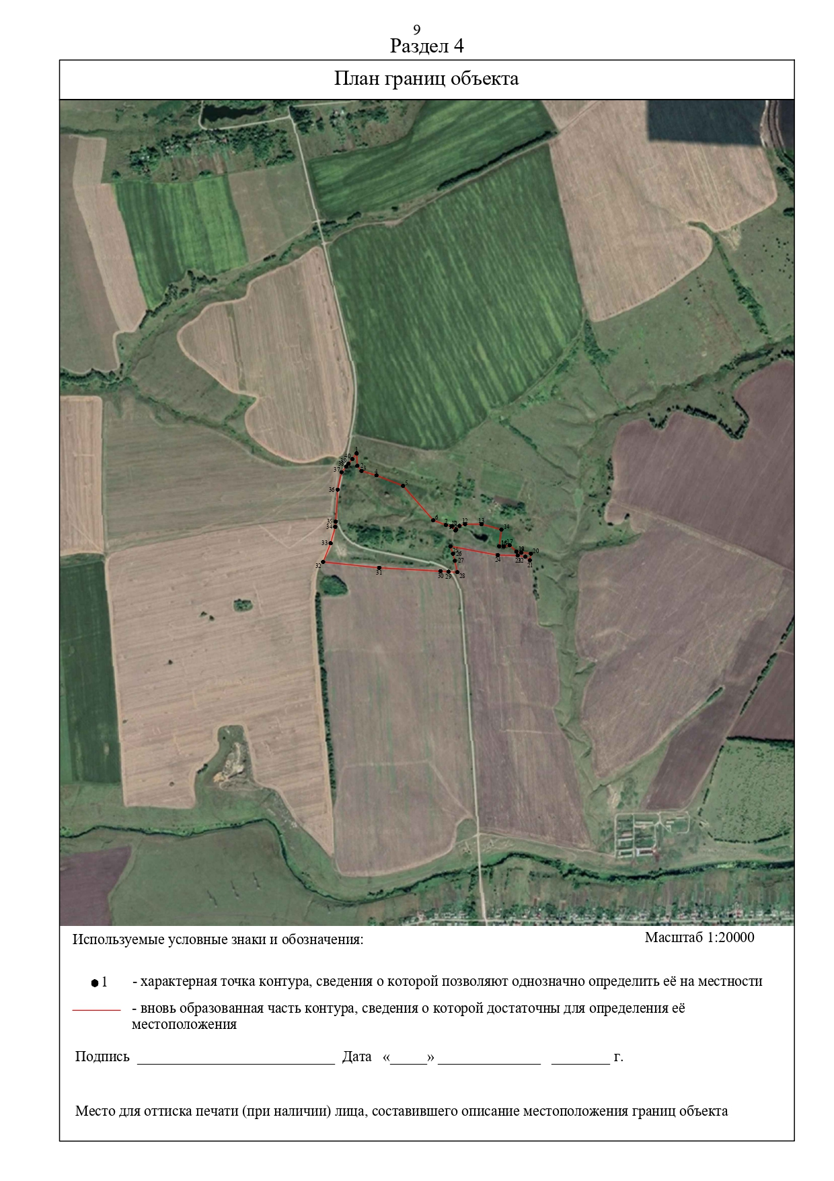Раздел 4
ОПИСАНИЕ МЕСТОПОЛОЖЕНИЯ ГРАНИЦ

с. Октябрьское

(наименование объекта местоположение границ, которого описано (далее - объект)

Раздел 1

Сведения об объекте
№ п/п | Характеристики объекта | Описание характеристик
1 | 2 | 3
1 | Местоположение объекта | Российская Федерация, Рязанская область, р-н Пронский, с/п Октябрьское
2 | Площадь объекта ± величина погрешности определения площади (P ± Дельта P) | 3871024кв.м. ± 689кв.м.
3 | Иные характеристики объекта | -

Раздел 2

Сведения о местоположении границ объекта
1. Система координат МСК-62
2. Сведения о характерных точках границ объекта
Обозначение характерных точек границ | Координаты, м |  | Метод определения координат характерной точки | Средняя квадратическая погрешность положения характерной точки (Мt), м | Описание обозначения точки на местности (при наличии)
Обозначение характерных точек границ | X | Y | Метод определения координат характерной точки |  | Описание обозначения точки на местности (при наличии)
1 | 2 | 3 | 4 | 5 | 6
1 | 381827,62 | 1312500,99 | Картометрический метод | 2,50 | -
2 | 381809,37 | 1312541,72 | Картометрический метод | 2,50 | -
3 | 381775,52 | 1312570,43 | Картометрический метод | 2,50 | -
4 | 381758,1 | 1312597,04 | Картометрический метод | 2,50 | -
5 | 381684,27 | 1312624,32 | Картометрический метод | 2,50 | -
6 | 381559,24 | 1312611,55 | Картометрический метод | 2,50 | -
7 | 381520,93 | 1312614,67 | Картометрический метод | 2,50 | -
8 | 381477,99 | 1312615,54 | Картометрический метод | 2,50 | -
9 | 381433,72 | 1312637,97 | Картометрический метод | 2,50 | -
10 | 381332,25 | 1312665,52 | Картометрический метод | 2,50 | -
11 | 381257,2 | 1312665,67 | Картометрический метод | 2,50 | -
12 | 381251,39 | 1312691,96 | Картометрический метод | 2,50 | -
13 | 381196,4 | 1312735,92 | Картометрический метод | 2,50 | -
14 | 381169,27 | 1312731,19 | Картометрический метод | 2,50 | -
15 | 381134,16 | 1312754,78 | Картометрический метод | 2,50 | -
16 | 381079,33 | 1312802,84 | Картометрический метод | 2,50 | -
17 | 381040,89 | 1312859,76 | Картометрический метод | 2,50 | -
18 | 381040,41 | 1312918,25 | Картометрический метод | 2,50 | -
19 | 381056,85 | 1312962,86 | Картометрический метод | 2,50 | -
20 | 381055,69 | 1312998,16 | Картометрический метод | 2,50 | -
21 | 381090,36 | 1313037,15 | Картометрический метод | 2,50 | -
22 | 381091,47 | 1313053,05 | Картометрический метод | 2,50 | -
23 | 381077,13 | 1313067,28 | Картометрический метод | 2,50 | -
24 | 381054,04 | 1313067,05 | Картометрический метод | 2,50 | -
25 | 381053,94 | 1313185,03 | Картометрический метод | 2,50 | -
26 | 381070,72 | 1313273,65 | Картометрический метод | 2,50 | -
27 | 381093,03 | 1313316,44 | Картометрический метод | 2,50 | -
28 | 381125,19 | 1313469,41 | Картометрический метод | 2,50 | -
29 | 381144,55 | 1313501,85 | Картометрический метод | 2,50 | -
30 | 381143,03 | 1313528,41 | Картометрический метод | 2,50 | -
31 | 380799,42 | 1313606,56 | Картометрический метод | 2,50 | -
32 | 380757,3 | 1313618,83 | Картометрический метод | 2,50 | -
33 | 380744,04 | 1313620,31 | Картометрический метод | 2,50 | -
34 | 380734,53 | 1313619,89 | Картометрический метод | 2,50 | -
35 | 380576,8 | 1313641,19 | Картометрический метод | 2,50 | -
36 | 380564,33 | 1313626,25 | Картометрический метод | 2,50 | -
37 | 380555,17 | 1313593,8 | Картометрический метод | 2,50 | -

Сведения о местоположении границ объекта
38 | 380519,31 | 1313476,23 | Картометрический метод | 2,50 | -
39 | 380484,58 | 1313447,87 | Картометрический метод | 2,50 | -
40 | 380473,92 | 1313423,59 | Картометрический метод | 2,50 | -
41 | 380506,58 | 1313409,82 | Картометрический метод | 2,50 | -
42 | 380442,33 | 1313226,89 | Картометрический метод | 2,50 | -
43 | 380421,7 | 1313223,12 | Картометрический метод | 2,50 | -
44 | 380386,2 | 1313250,45 | Картометрический метод | 2,50 | -
45 | 380303,43 | 1313293,7 | Картометрический метод | 2,50 | -
46 | 380279,8 | 1313298,06 | Картометрический метод | 2,50 | -
47 | 380234,99 | 1313291,97 | Картометрический метод | 2,50 | -
48 | 380196,88 | 1313131,45 | Картометрический метод | 2,50 | -
49 | 380169,1 | 1313109,99 | Картометрический метод | 2,50 | -
50 | 380040,97 | 1313110,82 | Картометрический метод | 2,50 | -
51 | 380005,43 | 1313111,77 | Картометрический метод | 2,50 | -
52 | 379993,37 | 1313081,01 | Картометрический метод | 2,50 | -
53 | 379991,01 | 1313020,24 | Картометрический метод | 2,50 | -
54 | 379962,32 | 1312897,14 | Картометрический метод | 2,50 | -
55 | 379894,35 | 1312960,76 | Картометрический метод | 2,50 | -
56 | 379837,8 | 1312970,19 | Картометрический метод | 2,50 | -
57 | 379788,65 | 1312964,04 | Картометрический метод | 2,50 | -
58 | 379746,12 | 1312939,82 | Картометрический метод | 2,50 | -
59 | 379720,52 | 1312912,63 | Картометрический метод | 2,50 | -
60 | 379829,84 | 1312648,32 | Картометрический метод | 2,50 | -
61 | 379964,57 | 1312252,91 | Картометрический метод | 2,50 | -
62 | 379982,39 | 1312185,9 | Картометрический метод | 2,50 | -
63 | 380032,82 | 1312196,73 | Картометрический метод | 2,50 | -
64 | 380176,91 | 1312209,14 | Картометрический метод | 2,50 | -
65 | 380206,93 | 1312218,87 | Картометрический метод | 2,50 | -
66 | 380206,82 | 1312216,79 | Картометрический метод | 2,50 | -
67 | 380205,59 | 1312195,38 | Картометрический метод | 2,50 | -
68 | 380205,34 | 1312191,09 | Картометрический метод | 2,50 | -
69 | 380059,82 | 1312116,58 | Картометрический метод | 2,50 | -
70 | 379959,54 | 1312062,79 | Картометрический метод | 2,50 | -
71 | 379794,85 | 1311974,66 | Картометрический метод | 2,50 | -
72 | 379803,27 | 1311924,46 | Картометрический метод | 2,50 | -
73 | 379877,3 | 1311752,61 | Картометрический метод | 2,50 | -
74 | 380155,06 | 1311902,5 | Картометрический метод | 2,50 | -
75 | 380189,21 | 1311899,15 | Картометрический метод | 2,50 | -
76 | 380254,37 | 1311878,2 | Картометрический метод | 2,50 | -
77 | 380274,01 | 1311673,94 | Картометрический метод | 2,50 | -
78 | 380435,47 | 1311688,69 | Картометрический метод | 2,50 | -
79 | 380466,11 | 1311601,67 | Картометрический метод | 2,50 | -
80 | 380475,21 | 1311472,75 | Картометрический метод | 2,50 | -
81 | 380503,31 | 1311471,51 | Картометрический метод | 2,50 | -
82 | 380644,69 | 1311279,61 | Картометрический метод | 2,50 | -
83 | 380679,67 | 1311134,29 | Картометрический метод | 2,50 | -
84 | 380692,52 | 1310930,07 | Картометрический метод | 2,50 | -
85 | 380705,18 | 1310889,51 | Картометрический метод | 2,50 | -
86 | 380725 | 1310871,34 | Картометрический метод | 2,50 | -

Сведения о местоположении границ объекта
87 | 380789,03 | 1310838,59 | Картометрический метод | 2,50 | -
88 | 380839,84 | 1310747,1 | Картометрический метод | 2,50 | -
89 | 381031,99 | 1310645,59 | Картометрический метод | 2,50 | -
90 | 381111,06 | 1310607,69 | Картометрический метод | 2,50 | -
91 | 381186,57 | 1310607,78 | Картометрический метод | 2,50 | -
92 | 381190,78 | 1310352,97 | Картометрический метод | 2,50 | -
93 | 381286,82 | 1310334,18 | Картометрический метод | 2,50 | -
94 | 381415,75 | 1310300,73 | Картометрический метод | 2,50 | -
95 | 381365,86 | 1310035,69 | Картометрический метод | 2,50 | -
96 | 381543,12 | 1310050,31 | Картометрический метод | 2,50 | -
97 | 381563,35 | 1310145,76 | Картометрический метод | 2,50 | -
98 | 381603,32 | 1310222,02 | Картометрический метод | 2,50 | -
99 | 381628,41 | 1310308,62 | Картометрический метод | 2,50 | -
100 | 381651,87 | 1310352,66 | Картометрический метод | 2,50 | -
101 | 381669,26 | 1310481,15 | Картометрический метод | 2,50 | -
102 | 381684,21 | 1310528,2 | Картометрический метод | 2,50 | -
103 | 381686,69 | 1310596,39 | Картометрический метод | 2,50 | -
104 | 381742,96 | 1310726,6 | Картометрический метод | 2,50 | -
105 | 381745,01 | 1310800,23 | Картометрический метод | 2,50 | -
106 | 381696,61 | 1311009,14 | Картометрический метод | 2,50 | -
107 | 381669,32 | 1311009,14 | Картометрический метод | 2,50 | -
108 | 381636,09 | 1311024,82 | Картометрический метод | 2,50 | -
109 | 381634,47 | 1311041,58 | Картометрический метод | 2,50 | -
110 | 381672,59 | 1311059,19 | Картометрический метод | 2,50 | -
111 | 381678 | 1311086,75 | Картометрический метод | 2,50 | -
112 | 381647,42 | 1311221,74 | Картометрический метод | 2,50 | -
113 | 381625,81 | 1311255,8 | Картометрический метод | 2,50 | -
114 | 381622,22 | 1311334,15 | Картометрический метод | 2,50 | -
115 | 381631,74 | 1311361,64 | Картометрический метод | 2,50 | -
116 | 381677,61 | 1311632,02 | Картометрический метод | 2,50 | -
117 | 381700 | 1311860,47 | Картометрический метод | 2,50 | -
118 | 381692,38 | 1312166,12 | Картометрический метод | 2,50 | -
119 | 381728,65 | 1312294,08 | Картометрический метод | 2,50 | -
120 | 381798,37 | 1312407,39 | Картометрический метод | 2,50 | -
1 | 381827,62 | 1312500,99 | Картометрический метод | 2,50 | -
3. Сведения о характерных точках части (частей) границы объекта
Обозначение характерных точек части границы | Координаты, м |  | Метод определения координат характерной точки | Средняя квадратическая погрешность положения характерной точки (Мt), м | Описание обозначения точки на местности (при наличии)
Обозначение характерных точек части границы | X | Y | Метод определения координат характерной точки |  | Описание обозначения точки на местности (при наличии)
1 | 2 | 3 | 4 | 5 | 6
Часть № -
- | - | - | - | - | -

14
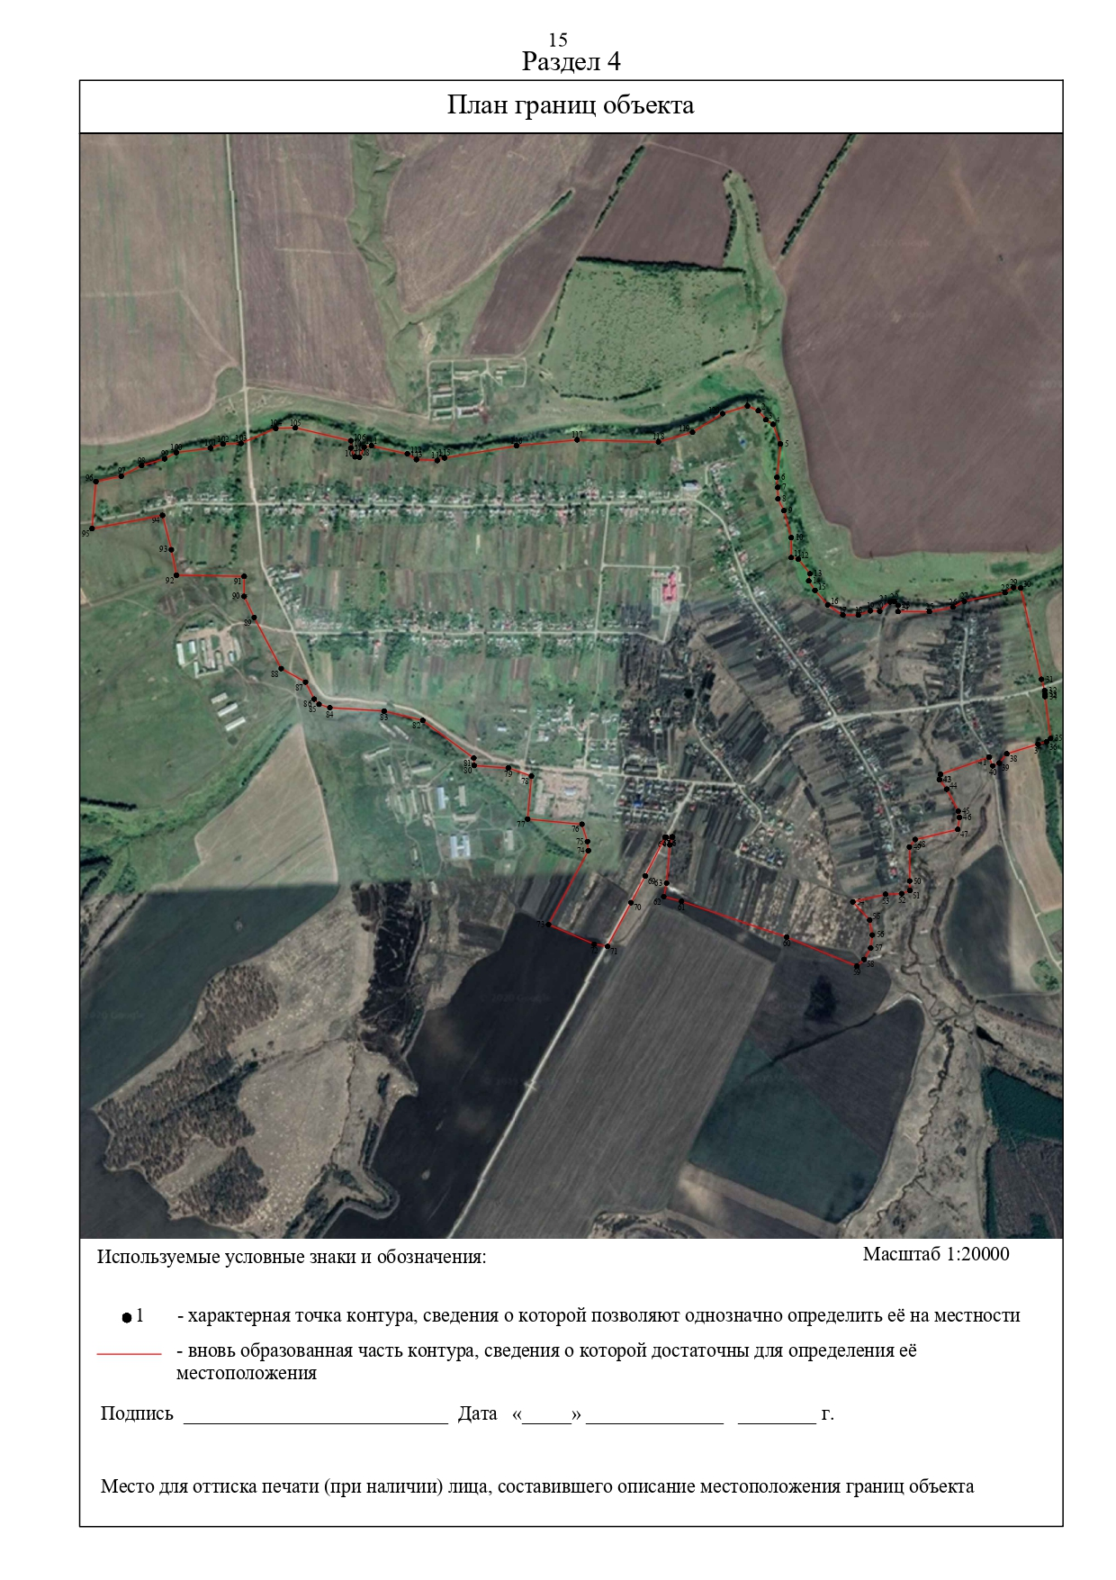Раздел 4

ОПИСАНИЕ МЕСТОПОЛОЖЕНИЯ ГРАНИЦ

село Семенск

(наименование объекта местоположение границ, которого описано (далее - объект)

Раздел 1

Сведения об объекте
№ п/п | Характеристики объекта | Описание характеристик
1 | 2 | 3
1 | Местоположение объекта | Российская Федерация, Рязанская область, р-н Пронский, с/п Октябрьское, с Семенск
2 | Площадь объекта ± величина погрешности определения площади (P ± Дельта P) | 2102807кв.м. ± 508кв.м.
3 | Иные характеристики объекта | -

Раздел 2

Сведения о местоположении границ объекта
1. Система координат МСК-62
2. Сведения о характерных точках границ объекта
Обозначение характерных точек границ | Координаты, м |  | Метод определения координат характерной точки | Средняя квадратическая погрешность положения характерной точки (Мt), м | Описание обозначения точки на местности (при наличии)
Обозначение характерных точек границ | X | Y | Метод определения координат характерной точки |  | Описание обозначения точки на местности (при наличии)
1 | 2 | 3 | 4 | 5 | 6
1 | 374935,99 | 1311458,26 | Картометрический метод | 2,50 | -
2 | 374892,11 | 1311550,95 | Картометрический метод | 2,50 | -
3 | 374839,87 | 1311705,59 | Картометрический метод | 2,50 | -
4 | 374814,42 | 1311727,89 | Картометрический метод | 2,50 | -
5 | 374701,39 | 1311962,21 | Картометрический метод | 2,50 | -
6 | 374673,33 | 1311990,78 | Картометрический метод | 2,50 | -
7 | 374619,69 | 1311990,53 | Картометрический метод | 2,50 | -
8 | 374555,49 | 1312004,98 | Картометрический метод | 2,50 | -
9 | 374510,43 | 1312037,03 | Картометрический метод | 2,50 | -
10 | 374489,4 | 1312086,09 | Картометрический метод | 2,50 | -
11 | 374482,39 | 1312162,19 | Картометрический метод | 2,50 | -
12 | 374423,16 | 1312305,56 | Картометрический метод | 2,50 | -
13 | 374312,68 | 1312504,42 | Картометрический метод | 2,50 | -
14 | 374260,54 | 1312572,92 | Картометрический метод | 2,50 | -
15 | 374225,18 | 1312581,32 | Картометрический метод | 2,50 | -
16 | 374139,01 | 1312617,55 | Картометрический метод | 2,50 | -
17 | 374055,94 | 1312703,73 | Картометрический метод | 2,50 | -
18 | 374026,33 | 1312701,96 | Картометрический метод | 2,50 | -
19 | 373964,9 | 1312702,4 | Картометрический метод | 2,50 | -
20 | 373851,55 | 1312629,93 | Картометрический метод | 2,50 | -
21 | 373718,89 | 1312583,74 | Картометрический метод | 2,50 | -
22 | 373622,76 | 1312512,65 | Картометрический метод | 2,50 | -
23 | 373551,32 | 1312433,62 | Картометрический метод | 2,50 | -
24 | 373464,56 | 1312402,51 | Картометрический метод | 2,50 | -
25 | 373269,82 | 1312396,31 | Картометрический метод | 2,50 | -
26 | 373279,32 | 1312245,78 | Картометрический метод | 2,50 | -
27 | 373297,34 | 1312074,07 | Картометрический метод | 2,50 | -
28 | 373298,34 | 1311930,89 | Картометрический метод | 2,50 | -
29 | 373283,32 | 1311756,66 | Картометрический метод | 2,50 | -
30 | 373240,26 | 1311499,32 | Картометрический метод | 2,50 | -
31 | 373237,3 | 1311403,06 | Картометрический метод | 2,50 | -
32 | 373264,84 | 1311348,52 | Картометрический метод | 2,50 | -
33 | 373335,09 | 1311291,12 | Картометрический метод | 2,50 | -
34 | 373424,06 | 1311223,7 | Картометрический метод | 2,50 | -
35 | 373468,42 | 1311205,66 | Картометрический метод | 2,50 | -
36 | 373523,66 | 1311190,63 | Картометрический метод | 2,50 | -
37 | 373533,6 | 1311209,63 | Картометрический метод | 2,50 | -

Сведения о местоположении границ объекта
38 | 373554,37 | 1311248,52 | Картометрический метод | 2,50 | -
39 | 373592,81 | 1311283,43 | Картометрический метод | 2,50 | -
40 | 373698,06 | 1311346,2 | Картометрический метод | 2,50 | -
41 | 373720,61 | 1311269,51 | Картометрический метод | 2,50 | -
42 | 373870,45 | 1310996,94 | Картометрический метод | 2,50 | -
43 | 373907,54 | 1310934,92 | Картометрический метод | 2,50 | -
44 | 373927,46 | 1310887,03 | Картометрический метод | 2,50 | -
45 | 373939,93 | 1310819,87 | Картометрический метод | 2,50 | -
46 | 373939,93 | 1310736,79 | Картометрический метод | 2,50 | -
47 | 373892,93 | 1310618,11 | Картометрический метод | 2,50 | -
48 | 373836,02 | 1310530,69 | Картометрический метод | 2,50 | -
49 | 373901,66 | 1310431,58 | Картометрический метод | 2,50 | -
50 | 373926,93 | 1310416,81 | Картометрический метод | 2,50 | -
51 | 373930,65 | 1310414,64 | Картометрический метод | 2,50 | -
52 | 373937,31 | 1310395,1 | Картометрический метод | 2,50 | -
53 | 373940,26 | 1310386,44 | Картометрический метод | 2,50 | -
54 | 373943,19 | 1310377,84 | Картометрический метод | 2,50 | -
55 | 374030,8 | 1310292,73 | Картометрический метод | 2,50 | -
56 | 374135,94 | 1310407,88 | Картометрический метод | 2,50 | -
57 | 374142,95 | 1310491,99 | Картометрический метод | 2,50 | -
58 | 374167,21 | 1310530,26 | Картометрический метод | 2,50 | -
59 | 374163,95 | 1310577,62 | Картометрический метод | 2,50 | -
60 | 374177,73 | 1310604,19 | Картометрический метод | 2,50 | -
61 | 374203,05 | 1310639,52 | Картометрический метод | 2,50 | -
62 | 374213,82 | 1310676,11 | Картометрический метод | 2,50 | -
63 | 374239,38 | 1310708,44 | Картометрический метод | 2,50 | -
64 | 374284,5 | 1310813,2 | Картометрический метод | 2,50 | -
65 | 374300,03 | 1310833 | Картометрический метод | 2,50 | -
66 | 374301,04 | 1310853,05 | Картометрический метод | 2,50 | -
67 | 374311,81 | 1310870,34 | Картометрический метод | 2,50 | -
68 | 374314,07 | 1310885,88 | Картометрический метод | 2,50 | -
69 | 374317,08 | 1310917,21 | Картометрический метод | 2,50 | -
70 | 374326,6 | 1310940,01 | Картометрический метод | 2,50 | -
71 | 374330,36 | 1311050,78 | Картометрический метод | 2,50 | -
72 | 374332,61 | 1311109,43 | Картометрический метод | 2,50 | -
73 | 374319,18 | 1311151,86 | Картометрический метод | 2,50 | -
74 | 374494,41 | 1311342,11 | Картометрический метод | 2,50 | -
75 | 374587,53 | 1311235,97 | Картометрический метод | 2,50 | -
76 | 374676,65 | 1311338,11 | Картометрический метод | 2,50 | -
77 | 374680,04 | 1311339,33 | Картометрический метод | 2,50 | -
78 | 374692,82 | 1311343,92 | Картометрический метод | 2,50 | -
79 | 374696,64 | 1311345,29 | Картометрический метод | 2,50 | -
80 | 374882,92 | 1311412,2 | Картометрический метод | 2,50 | -
1 | 374935,99 | 1311458,26 | Картометрический метод | 2,50 | -

3. Сведения о характерных точках части (частей) границы объекта
Обозначение характерных точек части границы | Координаты, м |  | Метод определения координат характерной точки | Средняя квадратическая погрешность положения характерной точки (Мt), м | Описание обозначения точки на местности (при наличии)
Обозначение характерных точек части границы | X | Y | Метод определения координат характерной точки |  | Описание обозначения точки на местности (при наличии)
1 | 2 | 3 | 4 | 5 | 6
Часть № -
- | - | - | - | - | -

19

Раздел 4
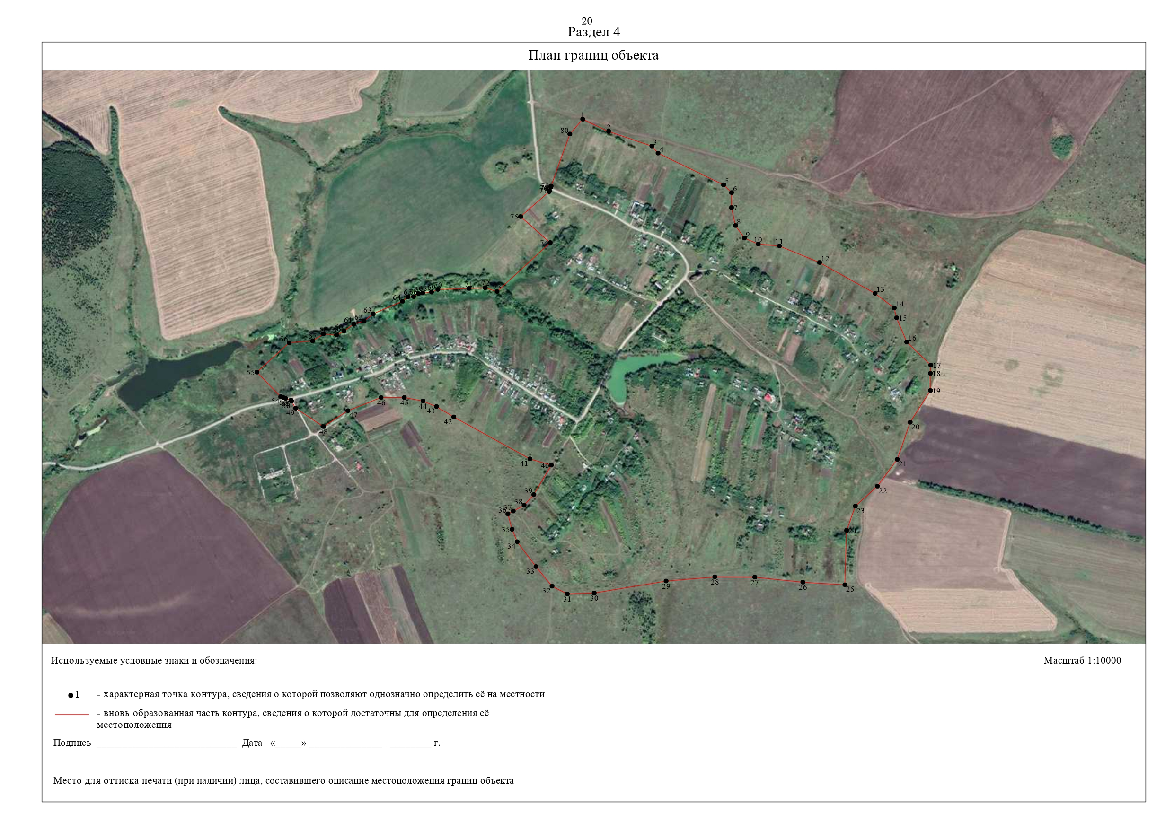

ОПИСАНИЕ МЕСТОПОЛОЖЕНИЯ ГРАНИЦ

поселок Восточный

(наименование объекта местоположение границ, которого описано (далее - объект)

Раздел 1

Сведения об объекте
№ п/п | Характеристики объекта | Описание характеристик
1 | 2 | 3
1 | Местоположение объекта | Российская Федерация, Рязанская область, р-н Пронский, с/п Октябрьское, п Восточный
2 | Площадь объекта ± величина погрешности определения площади (P ± Дельта P) | 580495кв.м. ± 267кв.м.
3 | Иные характеристики объекта | -

Раздел 2

Сведения о местоположении границ объекта
1. Система координат МСК-62
2. Сведения о характерных точках границ объекта
Обозначение характерных точек границ | Координаты, м |  | Метод определения координат характерной точки | Средняя квадратическая погрешность положения характерной точки (Мt), м | Описание обозначения точки на местности (при наличии)
Обозначение характерных точек границ | X | Y | Метод определения координат характерной точки |  | Описание обозначения точки на местности (при наличии)
1 | 2 | 3 | 4 | 5 | 6
1 | 373305,72 | 1307545,36 | Картометрический метод | 2,50 | -
2 | 373358,03 | 1307737,97 | Картометрический метод | 2,50 | -
3 | 373260,44 | 1307855,37 | Картометрический метод | 2,50 | -
4 | 373259,02 | 1307883,65 | Картометрический метод | 2,50 | -
5 | 373127,49 | 1307924,67 | Картометрический метод | 2,50 | -
6 | 373116,25 | 1307932,31 | Картометрический метод | 2,50 | -
7 | 373113,34 | 1307948,72 | Картометрический метод | 2,50 | -
8 | 373120,41 | 1307979,83 | Картометрический метод | 2,50 | -
9 | 373103,97 | 1307991,46 | Картометрический метод | 2,50 | -
10 | 373075,65 | 1307991,21 | Картометрический метод | 2,50 | -
11 | 373044,04 | 1307984,08 | Картометрический метод | 2,50 | -
12 | 372962 | 1307916,18 | Картометрический метод | 2,50 | -
13 | 372908,26 | 1307894,97 | Картометрический метод | 2,50 | -
14 | 372847,44 | 1307902,04 | Картометрический метод | 2,50 | -
15 | 372738,53 | 1307945,89 | Картометрический метод | 2,50 | -
16 | 372680,54 | 1307989,73 | Картометрический метод | 2,50 | -
17 | 372598,51 | 1307993,98 | Картометрический метод | 2,50 | -
18 | 372538,89 | 1307982,97 | Картометрический метод | 2,50 | -
19 | 372533,4 | 1307971,98 | Картометрический метод | 2,50 | -
20 | 372546,1 | 1307950,86 | Картометрический метод | 2,50 | -
21 | 372520,13 | 1307795,55 | Картометрический метод | 2,50 | -
22 | 372505,99 | 1307769,48 | Картометрический метод | 2,50 | -
23 | 372480,44 | 1307764,02 | Картометрический метод | 2,50 | -
24 | 372409,26 | 1307701,62 | Картометрический метод | 2,50 | -
25 | 372361,15 | 1307640,22 | Картометрический метод | 2,50 | -
26 | 372539,1 | 1307558,35 | Картометрический метод | 2,50 | -
27 | 372533,44 | 1307531,47 | Картометрический метод | 2,50 | -
28 | 372561,73 | 1307511,67 | Картометрический метод | 2,50 | -
29 | 372523,1 | 1307409,29 | Картометрический метод | 2,50 | -
30 | 372567,01 | 1307392,33 | Картометрический метод | 2,50 | -
31 | 372488,54 | 1307226,57 | Картометрический метод | 2,50 | -
32 | 372575,88 | 1307143,93 | Картометрический метод | 2,50 | -
33 | 372625,38 | 1307146,76 | Картометрический метод | 2,50 | -
34 | 372749,85 | 1307116,06 | Картометрический метод | 2,50 | -
35 | 372810,66 | 1307093,01 | Картометрический метод | 2,50 | -
36 | 372918,73 | 1307050,05 | Картометрический метод | 2,50 | -
37 | 372996,94 | 1307254,66 | Картометрический метод | 2,50 | -

Сведения о местоположении границ объекта
38 | 373041,58 | 1307362,92 | Картометрический метод | 2,50 | -
39 | 373063,23 | 1307396,95 | Картометрический метод | 2,50 | -
40 | 373147,98 | 1307359,44 | Картометрический метод | 2,50 | -
41 | 373224,97 | 1307325,36 | Картометрический метод | 2,50 | -
42 | 373226,13 | 1307328,33 | Картометрический метод | 2,50 | -
43 | 373228,78 | 1307335,16 | Картометрический метод | 2,50 | -
44 | 373259,08 | 1307412,86 | Картометрический метод | 2,50 | -
1 | 373305,72 | 1307545,36 | Картометрический метод | 2,50 | -
3. Сведения о характерных точках части (частей) границы объекта
Обозначение характерных точек части границы | Координаты, м |  | Метод определения координат характерной точки | Средняя квадратическая погрешность положения характерной точки (Мt), м | Описание обозначения точки на местности (при наличии)
Обозначение характерных точек части границы | X | Y | Метод определения координат характерной точки |  | Описание обозначения точки на местности (при наличии)
1 | 2 | 3 | 4 | 5 | 6
Часть № -
- | - | - | - | - | -

23
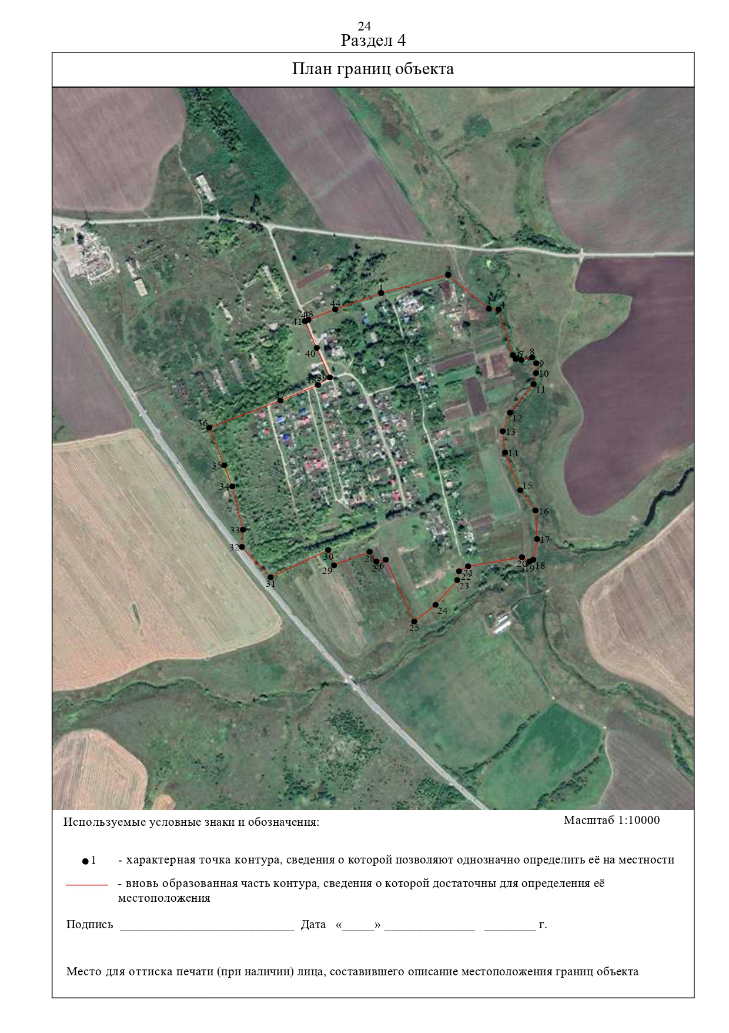Раздел 4

